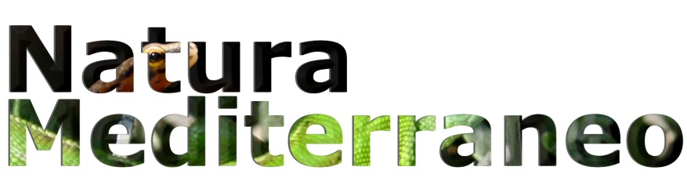

Liberatoria per uso testi e fotografie
da parte del sito NaturaMediterraneo

Il/la sottoscritto/a _____________________________________ con la presente autorizza il sito www.naturamediterraneo.com a pubblicare la scheda dal titolo __________________________________________, da me redatta e numero _______ fotografia/e relative agli argomenti trattati dalla scheda stessa.
Resta inteso che il sito NaturaMediterraneo potrà pubblicare il testo e le fotografie in questione solo per utilizzo interno al sito stesso e al forum associato, ma nulla sarà reciprocamente dovuto in termini economici.

I miei dati anagrafici sono:
Nome e Cognome:
Luogo e data di Nascita:
Codice fiscale:
Indirizzo:
N. di telefono:
Email:

Presto il mio consenso al trattamento dei miei dati personali ai sensi del D.Lgs. 196/2003.

Data

In fede
(firma)

